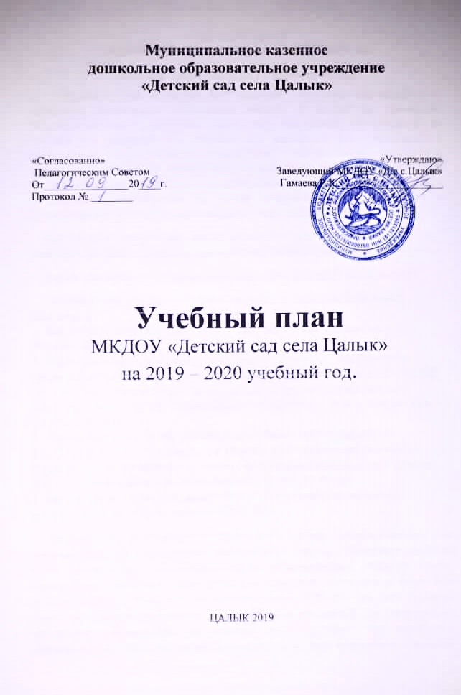
УЧЕБНЫЙ ПЛАН
МКДОУ «Детский сад с.Цалык» на 2019-2020 год

Пояснительная записка к учебному плану.

Педагогический коллектив ДОУ реализует Основную образовательную программу дошкольного образования МКДОУ с опорой на примерную общеобразовательную программу дошкольного образования «От рождения до школы» под редакцией Н.Е. Вераксы, Т.С Комаровой, М.А. Васильевой с парциальными программами и технологиями. Образовательная деятельность направлена и на создание условий развития ребенка, открывающих возможности для его позитивной социализации, его личностного развития, развития инициативы и творческих способностей на основе сотрудничества со взрослыми и сверстниками и, соответствующим возрасту, видам деятельности.
Максимально допустимый объем образовательной нагрузки соответствует санитарно-эпидемиологическим правилам и нормативам СанПиН 2.4.1.3049-13
Режим дня соответствует возрастным особенностям детей и условиям ДОУ.
Учебный план разработан с учётом следующего нормативно-правового обеспечения: 1. Закон Российской Федерации от 26.12.2012 № 273 «Об образовании в Российской Федерации»; 2. Санитарно эпидемиологические требования к устройству, содержанию и организации режима работы дошкольных образовательных организаций, СанПиН 2.4.1.3049-13, утверждёнными Постановлением Главного государственного санитарного врача Российской Федерации от 15 мая 2013 г. N 26 г. Москва. Дата публикации: 19.07.2013. 3. Приказ Министерства образования и науки Российской Федерации от 310.08.2013 № 1014 «Об утверждении Порядка организации и осуществления образовательной деятельности по основным общеобразовательным программам ДО» (зарегистрировано в Минюсте России 26.09.2013 № 30038). 4. Приказ Министерства образования и науки Российской Федерации от 17 октября 2013 г. № 1155 «О введении ФГОС ДО».
Обязательная часть составляет не менее 60 % от общего объема, отводимого на освоение ООП ДО и предполагает комплексность подхода, обеспечивая развитие детей во всех пяти взаимодополняющих образовательных областях. Часть, формируемая участниками образовательных отношений, составляет не более 40% от общего объема, отводимого на освоения детьми ООП ДО. Эта часть учебного плана формируется участниками образовательных отношений, где представлены программы, направленные на развитие детей в одной или нескольких образовательных областях, видах деятельности и/ или культурных практиках (парциальные программы), методики, формы организации образовательной деятельности.
В планы включаются следующие структурные единицы, представляющие определенные направления развития и образования детей (далее – образовательные области по ФГОС ДО): • социально-коммуникативное развитие; • речевое развитие; • познавательное развитие; • художественно-эстетическое развитие; • физическое развитие. Каждая образовательная область включает в себя следующие структурные единицы: 1. Образовательная область «Социально-коммуникативное развитие»: социализация, развитие общения, нравственное воспитание; ребенок в семье и обществе; самообслуживание, самостоятельность, трудовое воспитание; формирование основ безопасности. 2. Образовательная область «Познавательное развитие»: формирование элементарных математических представлений; развитие познавательно-исследовательской деятельности; ознакомление с предметным окружением; ознакомление с социальным миром; ознакомление с миром природы. 3. Образовательная область «Речевое развитие»: развитие речи; художественная литература. 4. Образовательная область «Художественно-эстетическое развитие»: приобщение к искусству; изобразительная деятельность; конструктивно-модельная деятельность; музыкальная деятельность. 5. Образовательная область «Физическое развитие»: формирование начальных представлений о здоровом образе жизни; физическая культура.
Организованная образовательная деятельность в каждой возрастной группе не превышает допустимые нормы. В учебном плане предложено распределение основных видов деятельности. Учебный план позволяет использовать принципы дифференциации и вариативности, а также обеспечивает своевременное познавательное, социальное и личностное развитие ребенка на каждом возрастном этапе его жизни.
Образовательная организация работает в режиме пятидневной учебной недели. Режим работы ДОУ с 8.00 до 18.00 . Выходные дни: суббота, воскресенье, праздничные государственные праздники. В образовательной организации функционирует 2 группы: - младшая группа (2-4 года); - старшая группа (4-7 лет); Продолжительность непрерывной обязательной образовательной деятельности: - для детей до 3-х лет – не более 10 минут; - для детей от 3-х до 4-х лет – не более 15 минут; - для детей от 4-х до 5-ти лет – не более 20 минут; - для детей от 5-ти до 6-ти лет – не более 25 минут; - для детей от 6-ти до 7- ми лет – не более 30 мин. Перерывы между периодами непрерывной образовательной деятельности - не менее 10 минут. С сентября по октябрь в младшей группе адаптационный период. В ДОУ создана рациональная предметно-пространственная развивающая среда, где дети могут удовлетворять свои потребности в самых разнообразных видах деятельности: продуктивной, творческой, индивидуальной.

